ΘΕΜΑΤΙΚΗ ΕΝΟΤΗΤΑ ΤΟ AΓΙΟ ΠΑΣΧΑ

Τα γεγονότα της Μεγάλης Εβδομάδας

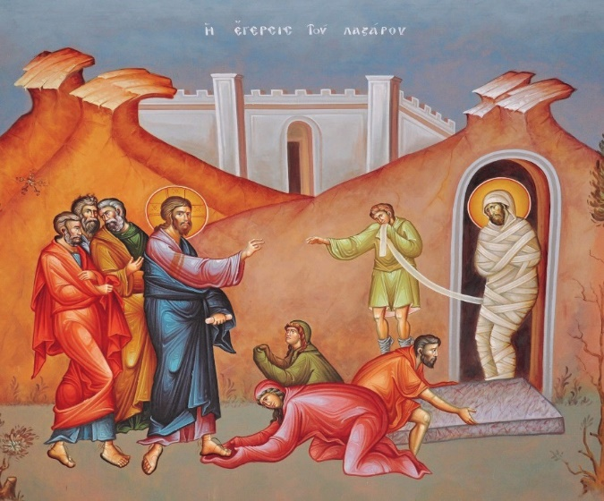
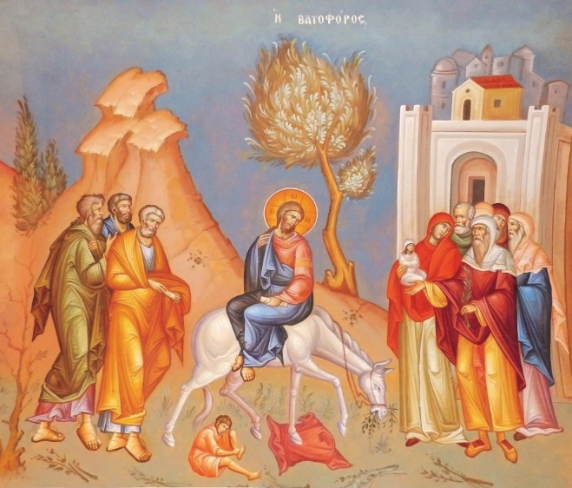
Σάββατο του Λαζάρου Κυριακή των Βαΐων
Εικ. 61
Εικ. 62

- O Ιησούς, λίγες μέρες πριν μπει στα Ιεροσόλυμα, πέρασε από τη Βηθανία, όπου ανέστησε τον φίλο του Λάζαρο, ο οποίος ήδη είχε πεθάνει τέσσερις μέρες πριν.
- O Ιησούς καθισμένος σε γαϊδουράκι εισήλθε στα Ιεροσόλυμα. Πλήθος λαού τον υποδέχτηκε ως Βασιλιά, κρατώντας στα χέρια κλαδιά ελιάς και φοινικιάς.

Μεγάλη Εβδομάδα: Ονομάζεται η εβδομάδα πριν από το Πάσχα, που αρχίζει το απόγευμα της Κυριακής των Βαΐων και τελειώνει το Μεγάλο Σάββατο. Χαρακτηρίζεται
«μεγάλη» όχι γιατί έχει περισσότερες μέρες ή και ώρες από τις άλλες εβδομάδες, αλλά επειδή τα γεγονότα που τελούνται στους ιερούς ναούς αυτή την εβδομάδα είναι πολύ σπουδαία και μεγάλα σε σημασία για κάθε χριστιανό. Ας γνωρίσουμε ορισμένα από αυτά τα γεγονότα.
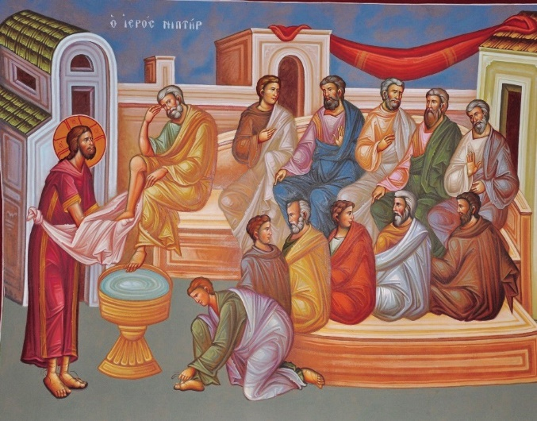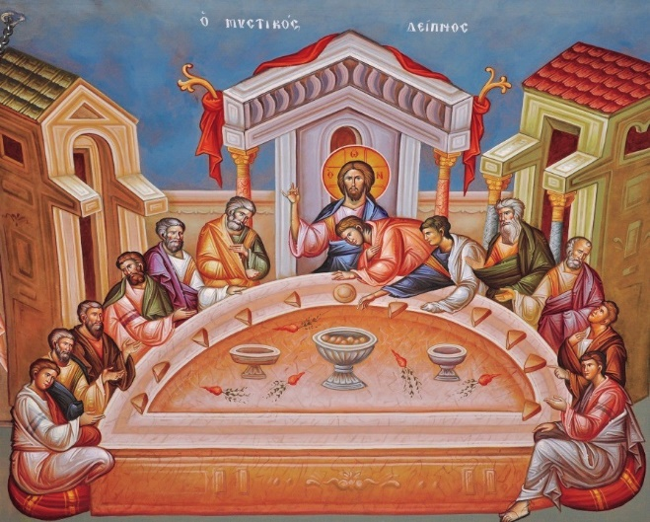
Εικ. 63
Εικ. 64

- Στα Ιεροσόλυμα ο Χριστός θέλησε να
εορτάσει το Πάσχα μαζί με τους μαθητές Του. Λίγο πριν το Δείπνο έπλυνε τα πόδια όλων των μαθητών Του, δείχνοντας σε όλους πόσο ταπεινοί πρέπει να είμαστε.

- Κατά τον Μυστικό Δείπνο ο Ιησούς υπέδειξε στους μαθητές Του ποιος θα τον προδώσει. Ακολούθως τους παρέδωσε το Μυστήριο της Θείας Ευχαριστίας, προσφέροντάς τους ψωμί και κρασί.

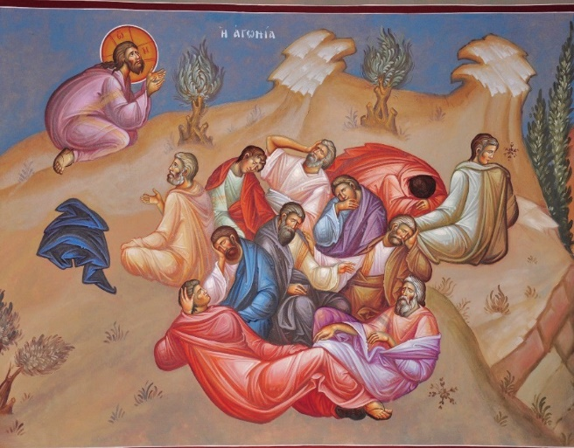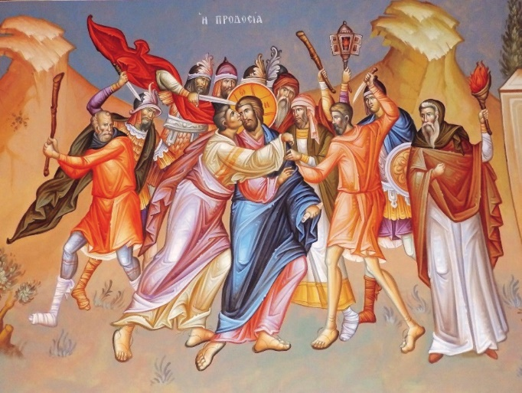
Εικ. 65
Εικ. 66

- Μετά τον Μυστικό Δείπνο ο Ιησούς
προσευχήθηκε με αγωνία προς τον Πατέρα του στο όρος των Ελαιών.
- Εκεί έφθασε και ο Ιούδας μαζί με πλήθος
κόσμου και με ένα φιλί πρόδωσε τον Ιησού, παραδίνοντάς τον στους στρατιώτες.

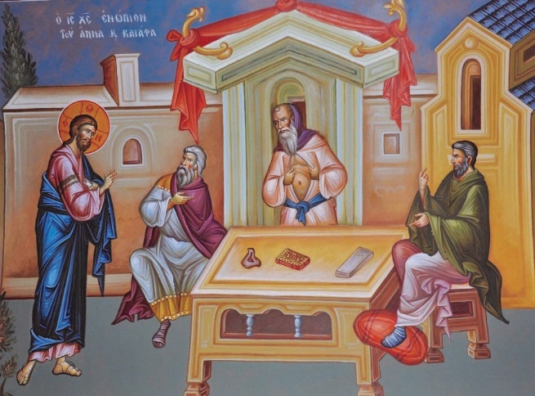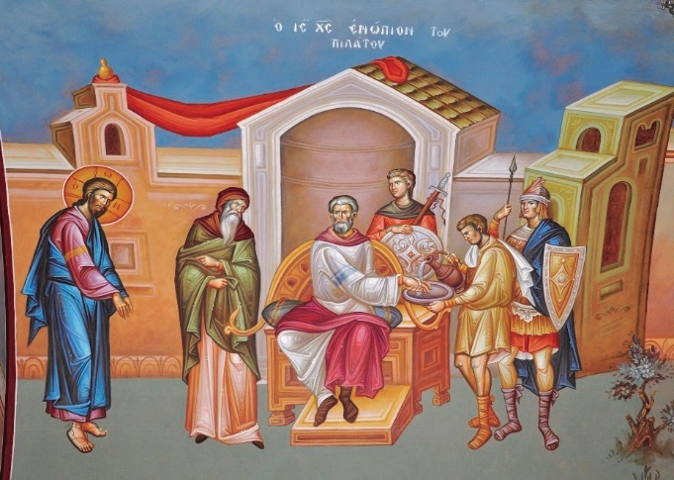
Εικ. 67
Εικ. 68

- Ο Ιησούς μεταφέρθηκε στη συνέχεια
στους αρχιερείς, για να δικαστεί. Αυτοί τον καταδίκασαν σε θάνατο, αφού δεν αποδέχτηκαν ότι είναι ο Υιός του Θεού.
- Ακολούθως, οδήγησαν τον Ιησού στον
Ρωμαίο διοικητή Πόντιο Πιλάτο, για να εγκρίνει την καταδίκη του. Αυτός παρέδωσε τον Ιησού, για να σταυρωθεί.

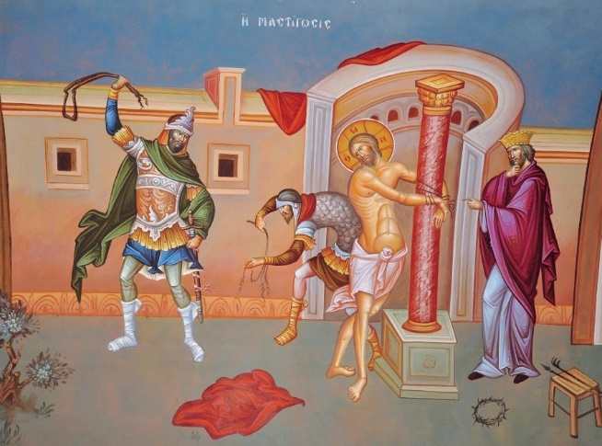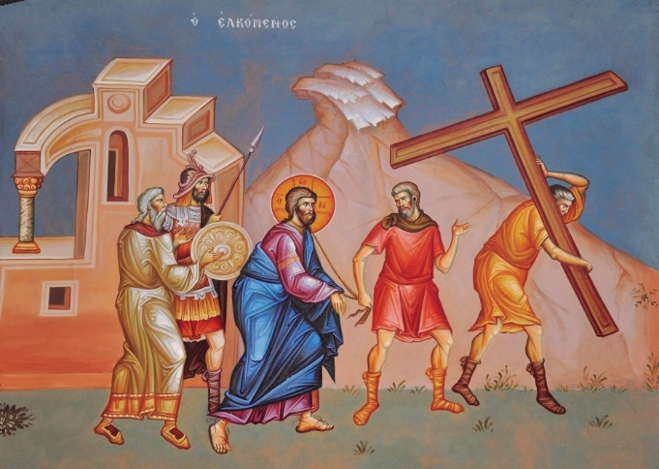
Εικ. 69
Εικ. 70

- Πριν οδηγηθεί ο Ιησούς στον σταυρό, δέχτηκε με υπομονή τα μαστιγώματα, την κοροϊδία και το ακάνθινο στεφάνι από τους Ρωμαίους στρατιώτες.
- Ο Ιησούς φορτώθηκε τον Σταυρό του και οδηγήθηκε στον Γολγοθά, για να σταυρωθεί. Στον δρόμο τον βοήθησε ο Σίμων ο Κυρηναίος.


  - Γράφουμε αριθμούς στις προτάσεις, για να δείξουμε τη σειρά με την οποία έγιναν τα πιο κάτω γεγονότα.

Α. Ο Χριστός οδηγείται στον Ρωμαίο διοικητή Πόντιο Πιλάτο, για να εγκρίνει την καταδίκη του σε θάνατο.
Β. Ο Ιησούς εισέρχεται στα Ιεροσόλυμα, καθισμένος πάνω σε ένα γαϊδουράκι.

Γ. Ο Ιησούς μοιράζει στους μαθητές του ψωμί (το Σώμα του) και κρασί (το Αίμα του).
Δ. Ο Ιησούς πλένει τα πόδια των μαθητών Του.
1
Ε. Ο Ιησούς ανασταίνει τον φίλο του Λάζαρο.

Στ. Ο Ιησούς οδηγείται στον αρχιερέα, ο οποίος τον βρίσκει ένοχο και τον καταδικάζει σε θάνατο.
Ζ. Ο Ιούδας προδίδει τον Ιησού, δίνοντάς του ένα φιλί.

Η. Ο Ιησούς οδηγείται στον Γολγοθά, όπου και σταυρώνεται.

  - Διαγράφουμε ό,τι δεν ισχύει και συμπληρώνουμε το κενό με την ορθή λέξη.

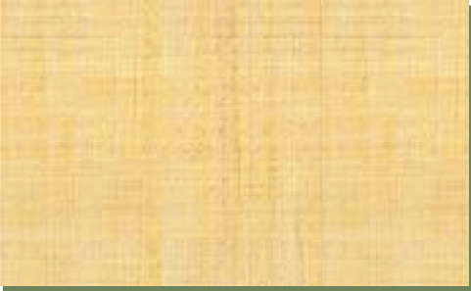
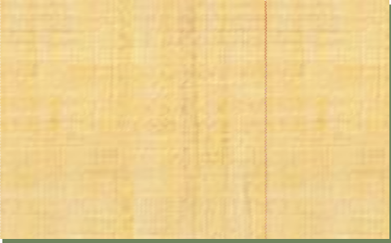
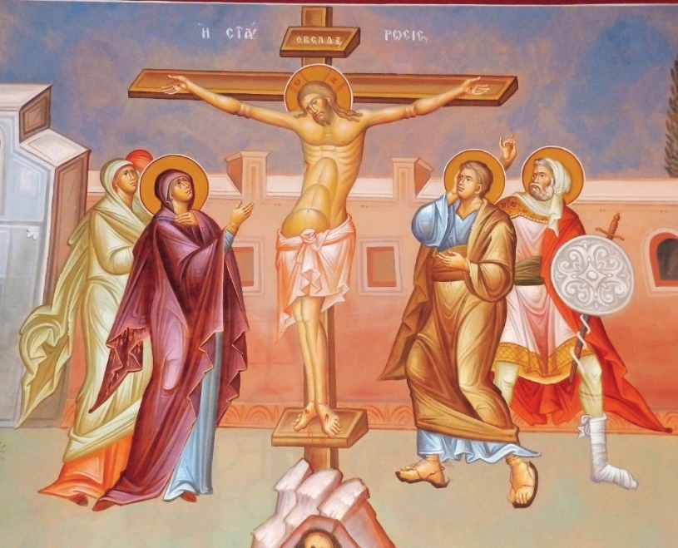

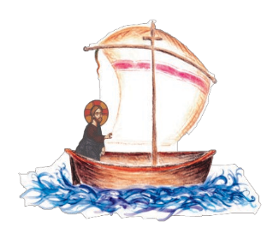
♦
Κάτω από τον Σταυρό βρισκόταν η , η μητέρα του Χριστού.
Ελισάβετ Μαρία ΄Αννα
- Δίπλα από τον Σταυρό του
Χριστού σταυρώθηκαν ακόμη ληστές.
τρεις
τέσσερις δύο
- Ο Ιησούς σταυρώθηκε στον
………………, ένα λόφο έξω από τα Ιεροσόλυμα.
Ιορδάνη Σταυρό Γολγοθά
Εικ. 71
- Κάτω από τον Σταυρό βρισκόταν, επίσης, ο , ο αγαπημένος μαθητής
του Χριστού.
Ιωάννης Ανδρέας Πέτρος

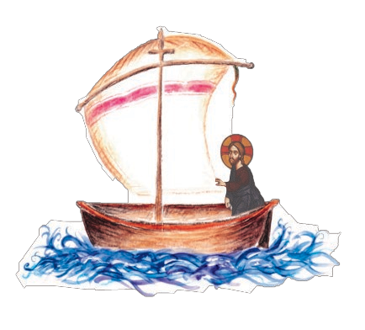
  - Συμπληρώνουμε το σταυρόλεξο της Μεγάλης Εβδομάδας.

 |  |  |  | 4 |  | 5 |  | 1 | 7 |  | 9
2 1
 |  | 2
 |  | 3 |  |  |  |  |  | 6
 |  |  |  |  |  |  |  |  |  | 8
 | 4 |  | 3
 |  |  |  |  |  |  | 5
6

ΟΡΙΖΟΝΤΙΑ
- Με αυτό πρόδωσε ο Ιούδας τον Ιησού.
- Το τοποθέτησαν πάνω στο κεφάλι του Ιησού και ήταν φτιαγμένο από αγκάθια.
- Σε αυτό το μέρος σταύρωσαν τον Ιησού.
- Σταυρώθηκαν και αυτοί δεξιά και αριστερά από τον Ιησού.
- Κλαδιά φοινικιάς, με τα οποία υποδέχτηκαν οι Ιουδαίοι τον Ιησού στα Ιεροσόλυμα.
- Φίλος του Χριστού, ο οποίος αναστήθηκε λίγο πριν την είσοδο του Ιησού στα Ιεροσόλυμα.

ΚΑΘΕΤΑ
- Αυτός σήκωσε τον Σταυρό του Ιησού και τον μετέφερε στον Γολγοθά.
- Έτσι ονόμασε η Εκκλησία την εβδομάδα των Παθών του Ιησού.
- Αυτό συμβολίζει το ψωμί, που πρόσφερε στον Μυστικό Δείπνο ο Ιησούς στους μαθητές Του.
- Έτσι ονομάζονται τα μαρτύρια που έπαθε και υπέμεινε ο Ιησούς.
- Ρωμαίος διοικητής, που ενέκρινε τη σταύρωση του Ιησού.
- Αυτό το συναίσθημα είχε ο Ιησούς , καθώς προσευχόταν στο όρος των Ελαιών.
- Μαθητής του Ιησού, ο οποίος, όμως, τον πρόδωσε στους Ρωμαίους στρατιώτες.
- Αυτό συμβολίζει το κρασί, που πρόσφερε στον Μυστικό Δείπνο ο Ιησούς στους μαθητές Του.
- Μαθητής του Χριστού, που στάθηκε μαζί με την μητέρα του Ιησού κάτω από τον Σταυρό.

Συνοδοιπόροι προς το Θείο Πάθος
Όλη τη Μεγάλη Εβδομάδα, πρωί και βράδυ, οι καμπάνες του ναού καλούν τους πιστούς να συμμετάσχουν στις ακολουθίες των Παθών του Χριστού. Κάθε μέρα η Εκκλησία υπενθυμίζει στους Χριστιανούς και κάτι διαφορετικό. Τα εκκλησιαστικά έθιμα και οι παραδόσεις ενώνονται αρμονικά με τους ύμνους και τις ψαλμωδίες, παρασύροντας τους πιστούς σε ένα κλίμα κατάνυξης. Με αυτό τον τρόπο οι πιστοί συμμετέχουν ενεργά και γίνονται συνοδοιπόροι στα Πάθη του Χριστού. Ας παρακολουθήσουμε ορισμένα από αυτά τα έθιμα, που συμβαίνουν τη Μεγάλη Εβδομάδα στους ναούς.

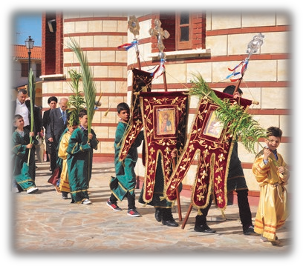

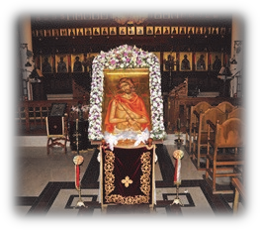
Κυριακή Βαΐων πρωί:
Οι ναοί είναι στολισμένοι με κλαδιά φοινι- κιάς και οι πιστοί κρατούν βάγια ή κλαδιά ελιάς σε ανάμνηση της υποδοχής του Ιησού στα Ιεροσόλυμα. Καθώς ο ιερέας διαβάζει το ευαγγέλιο της εισόδου του Χριστού στα Ιεροσόλυμα, οι πιστοί κόβουν φύλλα ελιάς και τα πετάνε στον αέρα. Αυτή τη μέρα κάποιοι πιστοί παίρνουν μαζί τους στον ναό σακούλια με φύλλα ελιάς, τα οποία αφή- νουν εκεί για πενήντα περίπου ημέρες.
Εικ. 72
Κυριακή Βαΐων βράδυ:
Το βράδυ της Κυριακής κλείνουν τα φώτα στο ναό και ο ιερέας μεταφέρει στο κέντρο του ναού την εικόνα του Νυμφίου Χριστού, για να την προσκυνήσουν οι πιστοί. Θυμούνται, έτσι, όλοι πως πρέπει να είναι πάντοτε προετοιμασμένοι να υποδεχτούν τον Χριστό στη ζωή τους.
Εικ. 73


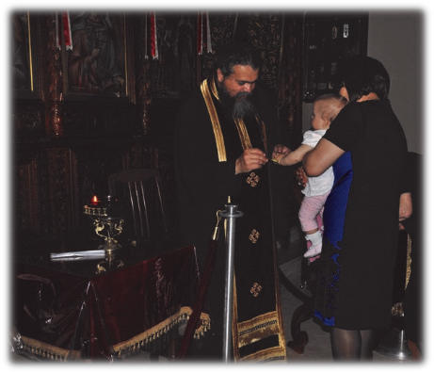
Εικ. 74
Μεγάλη Τετάρτη απόγευμα:
Το απόγευμα της Τετάρτης στους ναούς τελείται το Μυστήριο του Αγίου Ευχελαίου. Ο ιερέας διαβάζει επτά ευαγγέλια. Έπειτα, βουτάει το πινέλο του στο αγιασμένο λάδι και σταυρώνει τους πιστούς σε διάφορα μέρη του σώματός τους. Με το Άγιο Ευχέλαιο οι πιστοί προσεύχονται να θεραπευτούν οι σωματικές και ψυχικές τους ασθένειες.


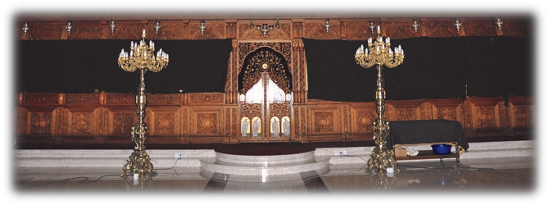
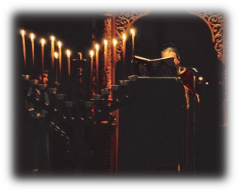
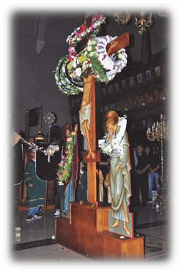
Μεγάλη Πέμπτη βράδυ: Οι εικόνες καλύπτονται με μαύρα πανιά σε ένδειξη πέν- θους για τη Σταύρωση του Ιησού. Ο ιερέας διαβάζει δώ- δεκα ευαγγέλια, γι’ αυτό και ανάβουν δώδεκα λαμπάδες. Μετά την ανάγνωση του πέ- μπτου ευαγγελίου κλείνουν τα φώτα του ναού και ο ιε- ρέας μεταφέρει στο κέντρο του ναού τον εσταυρωμένο Ιησού. Πάνω στον εσταυρω- μένο Ιησού τοποθετούνται στεφάνια με λουλούδια.

Εικ. 75

Εικ. 76 Εικ. 77

  - Γράφουμε πότε συμβαίνουν στους ιερούς ναούς τα πιο κάτω έθιμα.







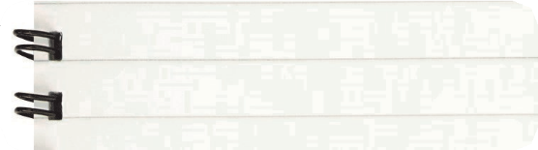
Κάλυψη των ιερών εικόνων του ναού με μαύρα πανιά.
Στολισμός ναού με βάγια και μεταφορά κλα- διών φοινικιάς και ελιάς από τους πιστούς.
Ο ιερέας «σταυρώνει» με λάδι διάφορα μέρη του σώματος των πιστών.
Περιφορά της εικόνας του Νυμφίου Χριστού και τοποθέτησή της στο κέντρο του ναού.

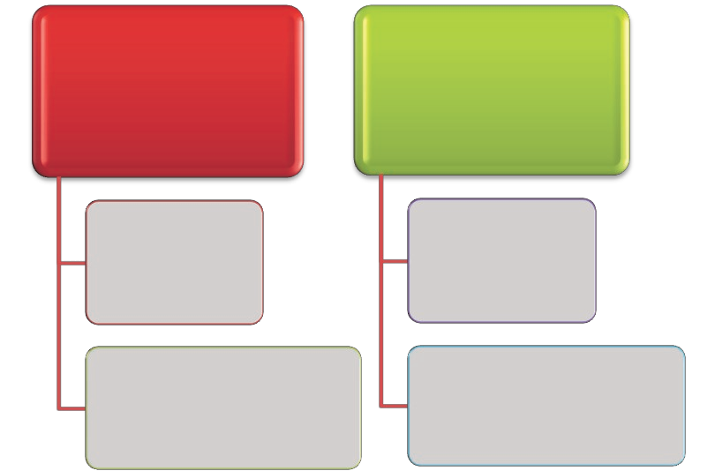
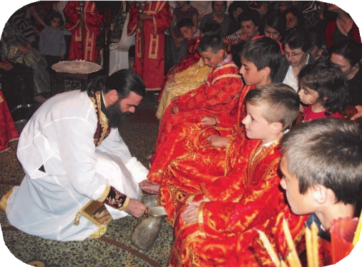
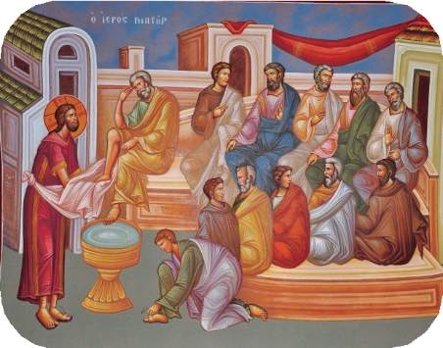
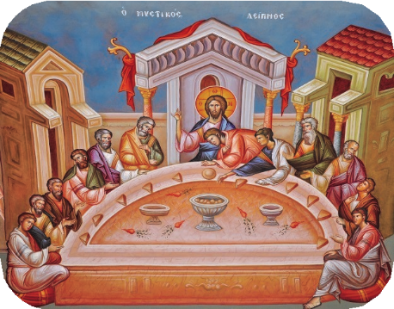
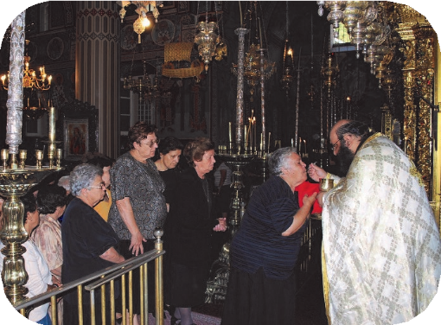
  - Βλέπουμε την πρώτη εικόνα και περιγράφουμε αυτό που παρουσιάζει. Για να καταλάβουμε πότε γίνεται και γιατί γίνεται, κοιτάζουμε την εικόνα από κάτω.
Εικ. 78
Εικ. 79
Εικ. 80
Εικ. 81
………………………………………..
………………………………………..
………………………………………..
………………………………………..
………………………………………..
………………………………………..
………………………………………..
………………………………………..


- Σχεδιάζουμε ένα δικό μας στεφάνι με λουλούδια, που θα θέλαμε να τοποθετήσουμε το βράδυ της Μεγάλης Πέμπτης πάνω στον Εσταυρωμένο Ιησού.

Από το Πάθος στην Ανάσταση

Η ζωή νικάει τον θάνατο
Η μεγαλύτερη αδικία που υπήρξε στον κόσμο ήταν η καταδίκη και η σταύρωση του Ιησού. Ο αγαθός και αναμάρτητος οδηγείται στον θάνατο! Τι ντροπή για το ανθρώπινο γένος! Ο Ιησούς, όμως, υπομένει τα πάντα για αυτό το ανθρώπινο γένος. Με τη θυσία του βοηθά τον άνθρωπο να ξανακερδίσει τη χαμένη εμπιστοσύνη προς τον Θεό. Αυτό το επιτυγχάνει με την Ανάστασή Του. Νικάει τον θάνατο και βεβαιώνει όλους πως ο ίδιος είναι η αληθινή Ζωή. Το τεράστιο αυτό γεγονός παρουσιάζεται τις τελευταίες ημέρες της Μεγάλης Εβδομάδας, αλλά και σε κάθε Θεία Λειτουργία.
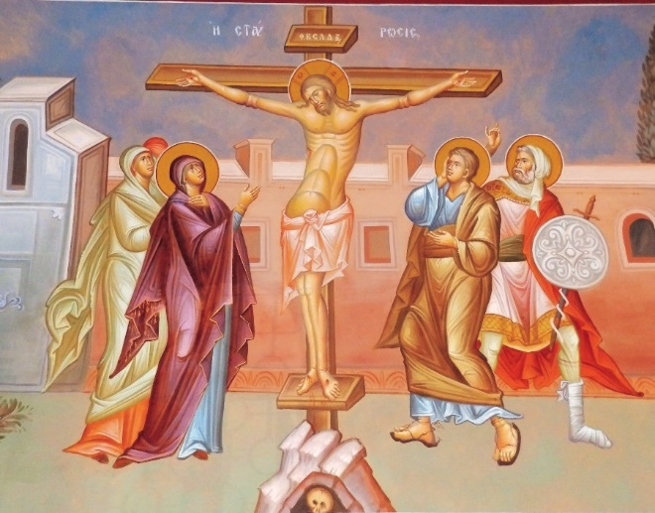
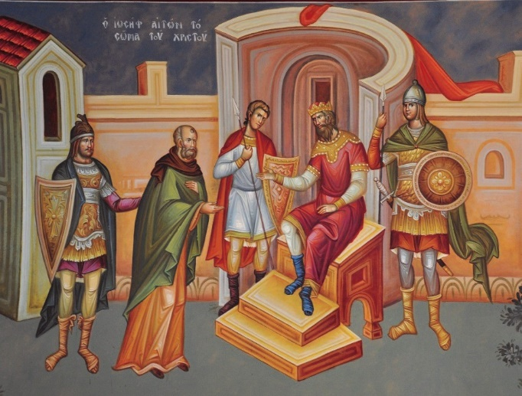
Εικ. 82
Εικ. 83

Ο Ιησούς οδηγήθηκε στον θάνατο με ένα μαρτυρικό τρόπο, τη Σταύρωση. Πάνω στον Σταυρό ο Ιησούς συγχώρεσε όλους όσοι του έκαναν κακό.
O Ιωσήφ, ένας κρυφός μαθητής του Χριστού, ζήτησε από τον Πιλάτο να του επιτρέψει να κατεβάσει το σώμα του Ιησού από τον Σταυρό, για να το ενταφιάσει.

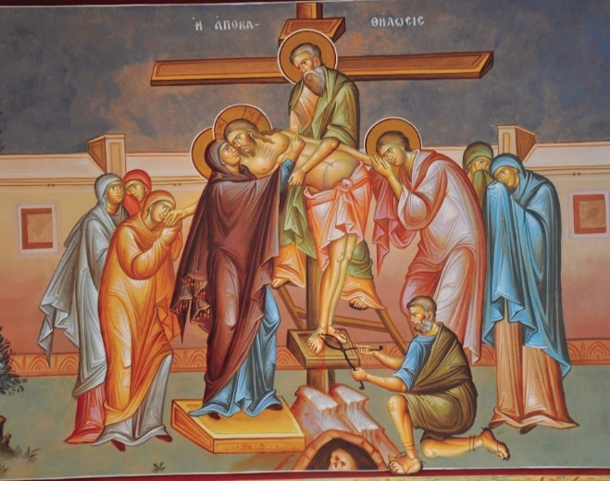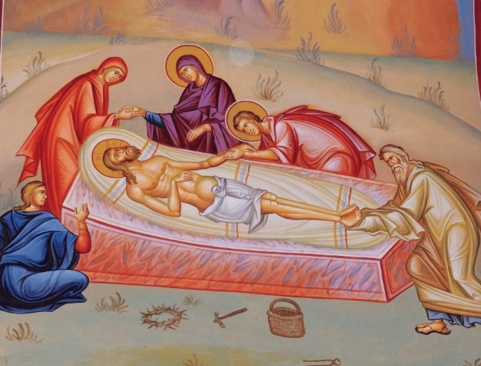
Εικ. 84
Εικ. 85

O Ιωσήφ μαζί με τον Νικόδημο, τη μητέρα του Ιησού κι άλλες μαθήτριές του, κατέβασαν με προσοχή το σώμα του Ιησού από τον Σταυρό.
Άλειψαν το νεκρό σώμα του Ιησού με αρώματα και το τύλιξαν σε ένα καθαρό σεντόνι. Στη συνέχεια, το τοποθέτησαν σε έναν καινούριο τάφο.

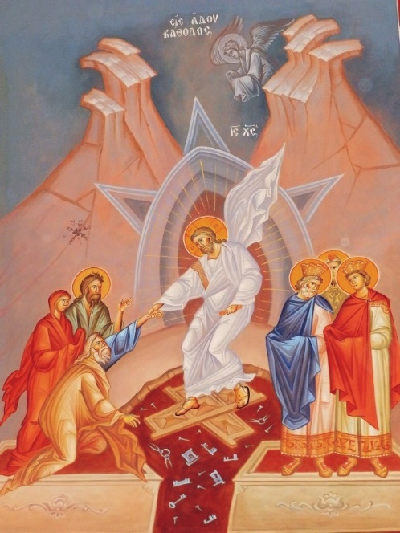
Τρεις μέρες μετά τη σταύρωσή Του ο Ιησούς αναστήθηκε από τους νεκρούς. Οι Μυροφόρες μαθήτριές του, που πήγαν να αλείψουν το νεκρό σώμα Του με μύρα, βρήκαν τον τάφο Του κενό. Ένας άγγελος τις πληροφόρησε πως ο Ιησούς αναστήθηκε. Αυτές μετέφεραν το χαρμόσυνο μήνυμα στους μαθητές του Ιησού. Μάλιστα στη διαδρομή συνάντησαν και προσκύνησαν τον αναστημένο Ιησού.
Εικ. 86
Η Ανάσταση του Χριστού είναι το σημαντικότερο γεγονός για τους χριστιανούς. Με την Ανάσταση οι Χριστιανοί δε φοβούνται πλέον τον θάνατο. Είναι βέβαιοι πως, όταν ακολουθούν το θέλημα του Θεού, ο θάνατος θα γίνει η είσοδος που θα τους οδηγήσει κοντά Του.

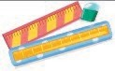 1. Αντιστοιχίζουμε τα πρόσωπα με το γεγονός, στο οποίο ήταν παρόντα. Προσοχή! Κάποια πρόσωπα μπορεί να ήταν παρόντα σε περισσότερα από ένα γεγονότα.

 Ανάσταση του Ιησού

Ιωσήφ   Αίτημα προς τον Πιλάτο, να επιτρέψει τον ενταφιασμό του Ιησού

Μαρία,
μητέρα του 
Ιησού


Μυροφόρες



Νικόδημος

 Σταύρωση του Ιησού
2. Ποιο είναι το χαρμόσυνο μήνυμα, που φέρνει σε κάθε χριστιανό, ο Χριστός
με την Ανάστασή του;

………………………………………………………………………………………...
………………………………………………………………………………………...
………………………………………………………………………………………...
………………………………………………………………………………………...

΄Αλειψη του νεκρού σώματος του Ιησού
- με μύρα

- Αποκαθήλωση του Ιησού από τον Σταυρό

- Το βράδυ του Μεγάλου Σαββάτου όλοι οι πιστοί παίρνουν μαζί τους στην Εκκλησία και μια λαμπάδα. Για ποιο λόγο άραγε;
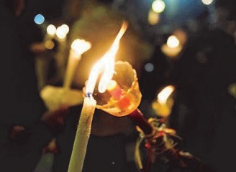
Εικ. 89
……………………………………………………..
……………………………………………………..
……………………………………………………..
……………………………………………………..
……………………………………………………..





- Ρωτούμε και μαθαίνουμε ποιος είναι ο «Καλός Λόγος» που ακούμε τη νύχτα της Ανάστασης στους ναούς μας. Ακολούθως, γράφουμε πιο κάτω τον «Καλό Λόγο».
Ειρήνη μου, απόψε θα φορέσουμε τα καλά μας ρούχα και
θα πάμε στον ναό να ακούσουμε τον Καλό Λόγο.
Ποιος είναι, γιαγιά
μου, ο Καλός Λόγος;

………………………………………………………………
………………………………………………………………
………………………………………………………………
………………………………………………………………

Πάσχα στο χωριό


Τη Μεγάλη Πέμπτη το βράδυ ντύνομαι παπαδάκι με τα άλλα τα παιδιά και βγαί- νουμε με τις λαμπάδες σε όλα τα ευαγγέλια και στα δώδεκα. Ο θείος μου μόλις ακούγεται το «Σήμερον κρεμάται επί ξύλου», δακρύζει και σκουπίζει τα μάτια του. Μετά τα Δώδεκα Ευαγγέλια, ο κόσμος μένει όλο το βράδυ στην εκκλησία του χωριού μου, για να ξενυχτήσει τον Χριστό.
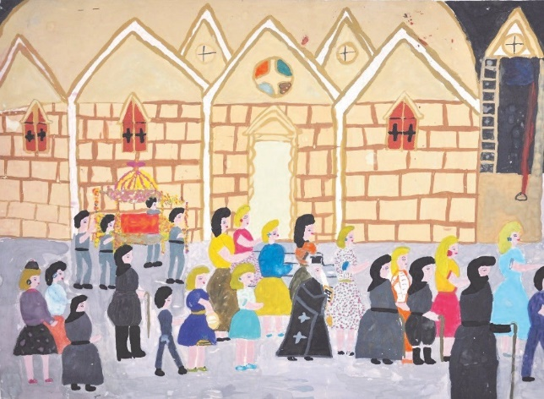
Μόλις ξημερώσει η Μεγάλη Παρασκευή, βγαίνουν τα κορίτσια με μεγάλα κοφίνια, για να μαζέψουν λουλούδια για τον Επιτάφιο. Τα αγόρια χωριζόμαστε σε ομάδες και ανεβαίνουμε στο καμπαναριό για το πένθιμο χτύπημα της κα- μπάνας, πέντε χτυπήματα η μικρή και ένα η μεγάλη, χωρίς σταματημό ως το απόγευμα που γίνεται η αποκαθήλωση και το τύλιγμα του Χριστού με το σε- ντόνι. Μόλις στολίσουμε τον επιτάφιο, αρχίζουμε να τραγουδούμε όλοι μαζί του Χριστού το τραγούδι. (…)
Το βράδυ αργά γυρίζουμε τον επι- τάφιο σε όλες τις ρούγες του χωριού και στα παράθυρα είναι αναμμένα θυ- μιατά και μυρίζει όμορφα λιβάνι. ΄Ολοι σηκώνουν από λίγο τον επιτάφιο και μόλις ξαναφτάσουμε στην εκκλησία τον γυρίζουμε τρεις φορές γύρω γύρω και όλοι περνάμε από κάτω του για το καλό. Το Μεγάλο Σάββατο όλη τη μέρα δεν τρώμε τίποτα σχεδόν γιατί ο πατέ-

ρας μου λέει ότι είναι το μόνο Σάββατο του χρόνου που δεν τρώμε ούτε λάδι.

Το βράδυ φοράμε τα καλά μας, παίρνουμε τις λαμπάδες μας και πηγαίνουμε στην εκκλησία για την Ανάσταση. Στην αρχή η εκκλησία είναι γεμάτη αλλά μετά το «Χριστός Ανέστη» μένουμε λίγοι και περιμένουμε ως το τέλος να κοινωνήσουμε και να φωνάξουμε το «Επικράνθη» που έγραψε ο ΄Αη Γιάννης ο Χρυσό- στομος. Μετά αργά τη νύχτα φιλιόμαστε όλοι και φεύγουμε με το άγιο φώς να το πάμε σπίτι να σταυρώσουμε την πόρτα. (…)
Το Πάσχα λαχταρώ να το περνάω στο χωριό μου και πάντα στενοχωριέμαι όταν τελειώνει.
΄Εκθεση του μαθητή της Δ΄Δημοτικού Ν.Σ. «Το Πάσχα στο χωριό μου»


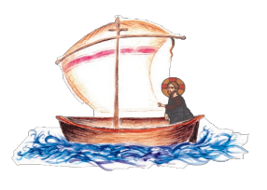

Γράφουμε τις ευχές που λένε μεταξύ τους το Πάσχα οι Χριστιανοί.
ΚΑΛΟ ΠΑΣΧΑ!
ΧΑΡΟΥΜΕΝΗ ΑΝΑΣΤΑΣΗ!

